[山东大学齐鲁医院血管外科孙念峰2017年高水平论文被关注](https://mp.weixin.qq.com/s?__biz=MzkyODUyMDc5MQ==&mid=2247500384&idx=2&sn=38dbb34790517c0f7d4111f7c3a36fa8&chksm=c3db40672f26477f5efec28e495e72ad8e25533c64c9b46a80967ddeb61963bdfc2763035547&scene=126&sessionid=1743095465)

[天眼学术](javascript:void(0);)2025-03-27 00:05:22湖南

《British Journal of Cancer》2017 Jul 11;117(2):233-244.

doi: 10.1038/bjc.2017.164

#1**Sholto David**于2025年3月发表评论

图1和图7：应该显示不同实验的蛋白质印迹之间出乎意料的相似性。我添加了红色矩形来显示我的意思。

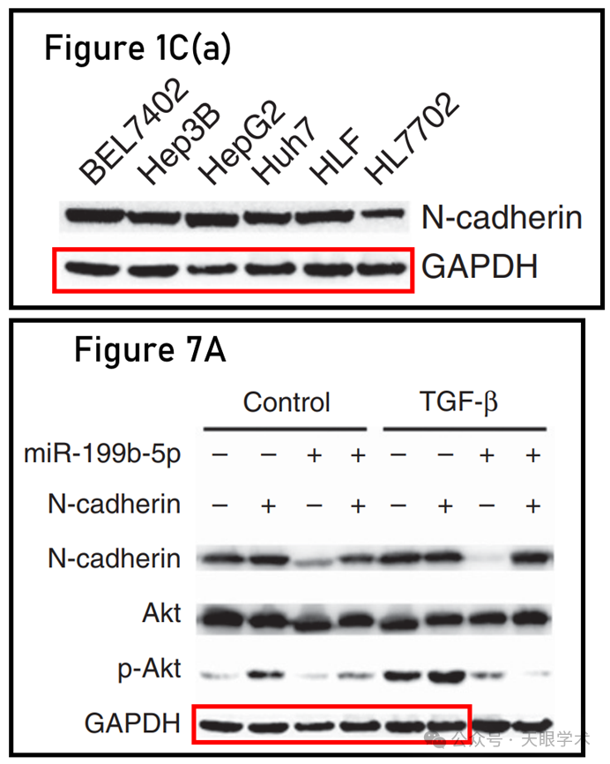

衔接：

https://pubmed.ncbi.nlm.nih.gov/28588321/

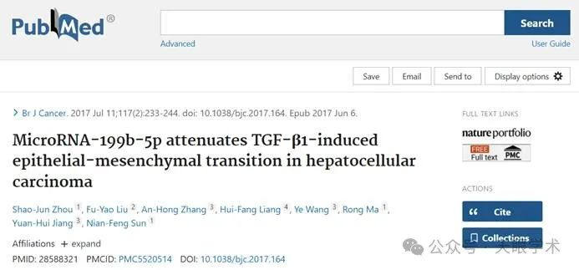

作者简介：

孙念峰，男，中共党员，主任医师，教授，山东大学学术型硕士研究生导师，华中科技大学同济医学院博士毕业，山东大学齐鲁医院普外科博士后；研究方向为血管外科疾病的临床和基础研究，能够熟练诊治血管外科常见病、多发病，对血管外科疑难杂症及主动脉瘤、主动脉夹层等大血管疾病的诊治有较深入的研究。学术兼职：中华医学会外科分会实验外科学组委员，中国医师协会腔内治疗分会主髂动脉委员会委员，国际血管联盟中国分部委员，中国成人教育协会医学继续教育专委会理事，山东省研究型医院第一届理事会理事，山东省研究型医院协会血管外科分会副主任委员，山东省医师协会血管外科分会外周动脉专委会副主任委员，山东省青岛市医学会血管外科分会副主任委员，山东省医学会血管外科分会委员，山东省医师协会外科分会青年委员会委员，山东省医师协会普外科分会委员，山东省医师协会血管外科分会委员，山东省医师协会血管介入医师分会委员，山东省中西医结合学会血管外科分会委员；被聘《中华实验外科杂志》 特约编委，《临床普外科电子杂志》、《中国医药导报》杂志编委，《American Journal of Clinical Cancer Research》、《American Journal of Cancer Case Reports》、《American Journal of Cardiovascular Disease Research》、《Asian Case Reports in Surgery》、《Asian Case Reports in Oncology》、《Journal of Tumor》等杂志编委， SCI收录杂志《Cancer Biotherapy & Radiopharmaceuticals》、《Cell Biology International》审稿专家。承担国家“863”项目子课题及教育部、山东省科技厅科研项目9项，发表SCI论文10余篇。科技成果获评山东医学科技奖二等奖一项，济南市科技进步奖二等奖一项，青岛市科技进步奖二等奖一项。

评论衔接：

https://pubpeer.com/publications/CDA22271B813795D8D64C72D058A8A#1

免责声明：

本报道中的信息均来源于学术网站及已公开资料，我们对其准确性及完整性不做任何保证。如果有任何纰漏或不实之处，请通过QQ 642007239与我们联系。